19.10.2018

Johannes Techel

Version: 1.2

Status: In bearbeitung

UniRisk

Anforderungsspezifikation

# Vorwort

Dieses Dokument ist vor allem für das Entwicklerteam der Software relevant. Sowohl der fachliche Chefdesigner, der Systemarchitekt und vor allem auch der Testmanager werden sich bei der Erfüllung ihrer Aufgaben auf dieses Dokument stützen müssen. Des Weiteren dient die Anforderungsspezifikation als Lastenheft (Benutzeranforderungen) und auch Pflichtenheft (Systemanforderungen) für das Projekt und bildet somit die vertragliche Grundlage des gesamten Vorhabens zwischen dem Kunden und dem Entwicklerteam.

# Historie

|  |  |  |  |  |
| --- | --- | --- | --- | --- |
| Version | Status | Datum | Autor(en) | Erläuterung |
| 1.0 | In Beabeitung | 09.10.18 | Johannes Techel | Erster Entwurf |
| 1.1 | In Bearbeitung | 14.10.18 | Johannes Techel | Projekttitel, Ergänzungen Benutzeranforderungen,  Systemarchitektur, Anwendungsfalldiagramm,  Fachliches Datenmodell,  Anhang |
| 1.2 | In Bearbeitung | 15.10.18 | Johannes Techel | Aktivitätsdiagramme und Dialogspezifikation einfügen |

Inhaltsverzeichnis

Vorwort 1

Historie 1

1 Einleitung 3

1.1 Zweck und Umfang des Systems 3

1.2 Verweise auf sonstige Ressourcen 3

1.3 Begriffe und Abkürzungen 3

2 Definition der Benutzeranforderungen 4

3 Systemarchitektur 7

3.1 Beschreibung der Systemarchitektur 7

4 Spezifikation der Systemanforderungen 8

4.1 Anwendungsfallbeschreibung 8

4.2 Anwendungsfalldiagramm 9

4.3 Aktivitätsdiagramme 10

4.3.1 Neues Spiel anlegen 10

4.3.2 Spiel starten 11

4.3.3 Ersties verteilen 12

4.3.4 Spielzug durchführen, Phase I, Phase III 13

5 Fachliches Datenmodell 14

6 Dialogspezifikationen 14

7 Anhang 14

# 1 Einleitung

## Zweck und Umfang des Systems

Der Kunde ist das Institut 6 der Fakultät ETTI der Bundeswehr Universität München. Nach Aussage des Kunden wird ein Spiel benötigt, welches Fakultätsangehörige zwischen den Vorlesungen gemeinsam spielen können, um die Arbeitsmoral konstant zu halten.

Die Wahl fiel dabei auf eine abgewandelte Version des Brettspielklassikers „Risiko“. Der Name dieses Spiels soll **UniRisk** lauten. Das Spielfeld soll den Campus repräsentieren und ist in Studentenfachbereiche (Kontinente) sowie Gebäude/Anlagen (Länder) unterteilt. Das Spiel wird über einen lokalen Server mit bis zu 5 Spielern gespielt werden können. Dabei besteht die Möglichkeit sich mittels Log-in eindeutig zu identifizieren, das Spiel zu speichern und zu einem späteren Zeitpunkt wiederaufzunehmen.

Als erstes Projekt des jungen und dynamischen Entwicklerteams hat der Erfolg des Projekts einen erheblichen Stellenwert, da dieses als „Aushängeschild“ für zukünftige Projekte gelten wird.

## Verweise auf sonstige Ressourcen

Die Regeln des Spiels basieren auf dem offiziellen Regelwerk von „Risiko Deluxe“.

## Begriffe und Abkürzungen

Studentenfachbereiche Kontinente im klassischen Risiko

Gebäude/Anlagen Länder im klassischen Risiko

Erstie Infanterieeinheit (Wert 1)

Student Kavallerieeinheit (Wert 5)

Prof. Artillerieeinheit (Wert 10)

# Definition der Benutzeranforderungen

|  |  |  |  |  |
| --- | --- | --- | --- | --- |
| **ID/Name** | **Art** | **Text** | **Begründung** | **Quelle** |
| **1/Multiplayer** Version: 1.0 | Funktional | Spiel wird über lokalen Server mit anderen gespielt. | Grundvoraus-  setzung | Kunde (08.10.2018) |

|  |  |  |  |  |
| --- | --- | --- | --- | --- |
| **ID/Name** | **Art** | **Text** | **Begründung** | **Quelle** |
| **2/Bot** Version: 1.0 | Funktional | Es soll möglich sein, einen/mehrere Computergegner hinzuzufügen. | Spiel soll auch  alleine Spielbar sein. | Kunde (08.10.2018) |

|  |  |  |  |  |
| --- | --- | --- | --- | --- |
| **ID/Name** | **Art** | **Text** | **Begründung** | **Quelle** |
| **3/Speichern** Version: 1.0 | Funktional | Ermöglicht eine Spielunterbrechung. Spiel speichern -> später laden | Eine Session kann sehr lange dauern. | Kunde (08.10.2018) |

|  |  |  |  |  |
| --- | --- | --- | --- | --- |
| **ID/Name** | **Art** | **Text** | **Begründung** | **Quelle** |
| **4/Server-Init** Version: 1.0 | Funktional | Bestandteile: -IP von Host-Maschine lesen und aus- geben -Nach Start Auswahl Anzahl Spieler -Optional: Spiel laden -Wenn Spielerzahl voll, Autostart -Warten auf alle Teilnehmer -Hinzufügen von Bots | Startablauf muss definiert sein. | Kunde (08.10.2018) |

|  |  |  |  |  |
| --- | --- | --- | --- | --- |
| **ID/Name** | **Art** | **Text** | **Begründung** | **Quelle** |
| **5/Server-GUI** Version: 1.0 | Nichtfunktional | Elemente: -Anzeige Host IP -Anzeige Clients -Laden/Speichern Button -Auswahl Anzahl Spieler -Spielstart Button | GUI muss die  Funktionalitäten  abdecken. | Kunde (08.10.2018) |
| **5/Server-GUI** Version: 1.1 | Funktional | Erste Anzeige sind zwei Buttons zur Auswahl: neues Spiel und Spiel laden | Die Unterscheidung ist nötig, da nur  bei einem neuen  Spiel die Spieler- anzahl festgelegt werden muss. | Kunde (10.10.2018) |

|  |  |  |  |  |
| --- | --- | --- | --- | --- |
| **ID/Name** | **Art** | **Text** | **Begründung** | **Quelle** |
| **6/Client-Init** Version: 1.0 | Funktional | Bestandteile: -Anmelden an Server mit nickname und Passwort -Warten: Bereit zum Spiel oder Aussteigen | Startablauf muss  definiert sein. | Kunde (08.10.2018) |

|  |  |  |  |  |
| --- | --- | --- | --- | --- |
| **ID/Name** | **Art** | **Text** | **Begründung** | **Quelle** |
| **7/Client-GUI** Version: 1.0 | Nichtfunktional | Elemente: -Anmeldemaske (nickname/Passw.) -Anzeige der Mitspielernamen -Bereit/Aussteigen Button -Nach Start Anzeige Spielober- fläche | GUI muss die  Funktionalitäten  abdecken. | Kunde (08.10.2018) |

|  |  |  |  |  |
| --- | --- | --- | --- | --- |
| **ID/Name** | **Art** | **Text** | **Begründung** | **Quelle** |
| **8/Server-Spiel** Version: 1.0 | Funktional | Aufgaben des Servers: -Zufällige Zuteilung Gebäude an  Clients (besetzt mit einer Einheit) -Zufällige Zuteilung der Sieg-Mission an Clients -Zufällige Zuteilung erster Zug -Teilinformationen von Clients  zusammenfassen und an alle  verteilen (Live-Aktualisierung) -Prüft nach jeder Aktion ob Mission (Siegbedingung) für jeweiligen  Client erfüllt -Speichern (unterbrechen) des Spiels | Der Server muss gewisse Aufgaben übernehmen, um  den gewünschten Spielablauf zu er- möglichen | Kunde (08.10.2018) |
| **8/Server-Spiel** Version: 1.1 | Funktional | Länder die einem bestimmten  Spieler nicht gehören, werden nicht "ausgegraut", sondern in den Farben des entsprechenden Besitzers ange- zeigt | Spart Ressourcen, da jedem Client die gleiche Spielkarte angezeigt wird | Bosin (10.10.2018) |

|  |  |  |  |  |
| --- | --- | --- | --- | --- |
| **ID/Name** | **Art** | **Text** | **Begründung** | **Quelle** |
| **9/Client-Spiel** Version: 1.0 | Funktional | Möglichkeiten des Clients: -Alle Clients verteilen nach Start des Spiels ihre Studenten und drücken dann auf "Fertig" -Spiel in Phasen nach Regelwerk -Nach jedem Abschluss der Phase I  wird die Anzahl der Studenten pro Gebäude geprüft.  -> Ab 5 + 3 Ersties: 5 Ersties = 1 Student -> Ab 10 + 3 Ersties: 10 Ersties = 1 Prof. | Die Client An- wendung muss so designed sein,  dass die Regeln eingehalten werden | Kunde (08.10.2018) |

# Systemarchitektur

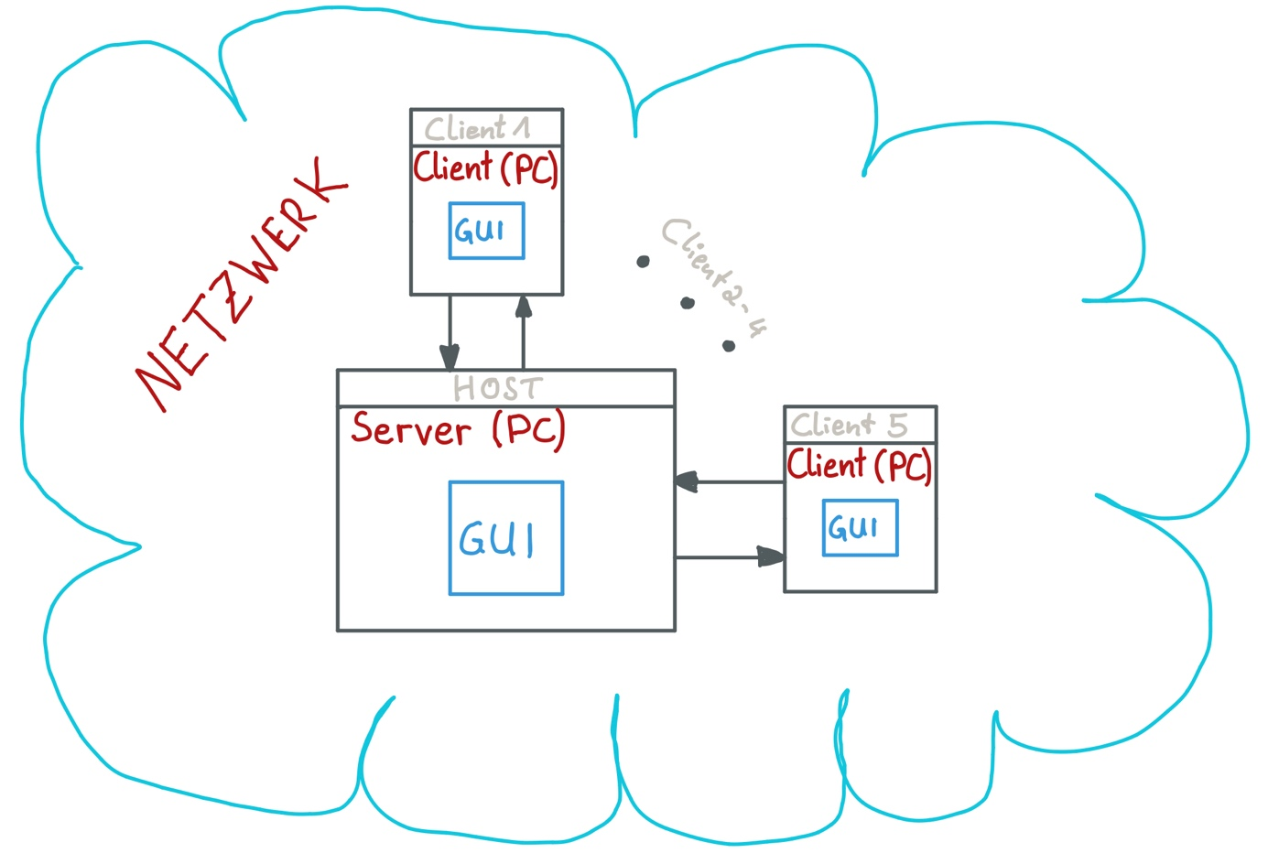

## Beschreibung der Systemarchitektur

* **Netzwerkart:** Lokales LAN/WLAN Netz (Internet Protokoll)
* **Kommunikationsart:** Remote Method Invocation (RMI)
* **Minimalanzahl Clients:** 1
* **Maximalanzahl Clients:** 5
* **Minimal-/Maximalanzahl Host:** 1

# Spezifikation der Systemanforderungen

## Anwendungsfallbeschreibung

|  |  |  |  |  |
| --- | --- | --- | --- | --- |
| **Akteur** | **ID/Titel** | **Ziel** | **Vorbedingung** | **Aufrufhäufigkeit** |
| Host | 1/Spiel anlegen | Anzahl der Spieler festlegen  und Mission sowie Start- gebäude zuteilen | Server ist  gestartet  und es wurde neues Spiel gewählt | Sehr gering |
| Host | 2/Spiel laden | Laden eines alten Spiel- standes | Server ist  gestartet  und es wurde Spiel laden gewählt | Sehr gering |
| Host | 3/ Spiel starten | Konkreten Spielstart bei Clients auslösen | ID 1 oder ID 2  und ID 6 abgeschlossen | Sehr gering |
| Host | 4/ Spiel beenden | Beenden des Spiels und Speichern des aktuellen Spiel- standes | Spiel läuft und  ID 8 abgeschlossen | Sehr gering |
| Client | 5/ Am Server  anmelden | Anmelden am Server (Host) | ID 1 oder ID 2 abgeschlossen. Im Fall ID 2: Name und Pw der geladenen  Partie immer noch bekannt | Sehr gering |
| Client | 6/ Bereit melden | Dem Host mitteilen ob man bereit zum  Spielen ist, oder  die Lobby verlassen möchte | ID 5 abgeschlossen | Sehr gering |
| Client | 7/ Ersties   verteilen | Setzen der Einheiten welche am Anfang für jeden Spieler ver- fügbar sind | ID 3 abgeschlossen | Sehr gering |

|  |  |  |  |  |
| --- | --- | --- | --- | --- |
| **Akteur** | **ID/Titel** | **Ziel** | **Vorbedingung** | **Aufrufhäufigkeit** |
| Client | 8/ Spielzug  durchführen | Umgebendes Gefüge für die einzelnen  Phasen des Zuges | ID 7  abgeschlossen und Akteur ist an der Reihe | Sehr häufig |
| Client | 9/ Phase I  durchführen | Verstärken eigener Einheiten | ID 8  begonnen | Sehr häufig |
| Client | 10/ Phase II  durchführen | Neue Gebäude  angreifen | ID 9 abgeschlossen | Häufig |
| Client | 11/ Phase III  durchführen | Einheit versetzen | ID 10 abgeschlossen | Häufig |
| Client | 12/ Angriff  abwehren | Angriff von anderem Spieler abwehren | Ein Client in ID 10 greift ein Gebäude des Akteurs an | Häufig |

## Anwendungsfalldiagramm

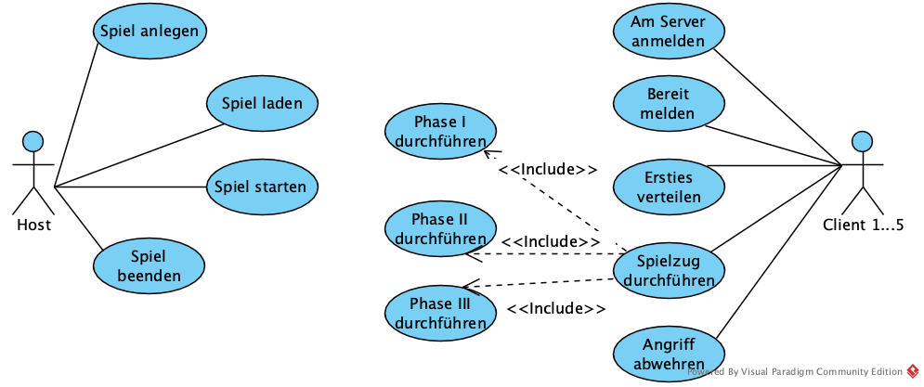

## Aktivitätsdiagramme

### Neues Spiel anlegen

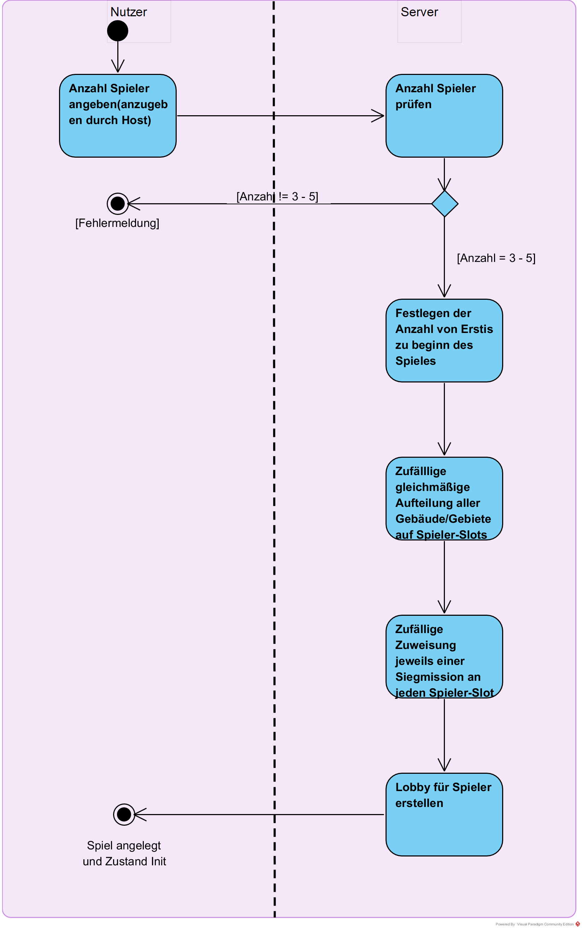

[Berechung wie viele Ersties]

### Spiel starten

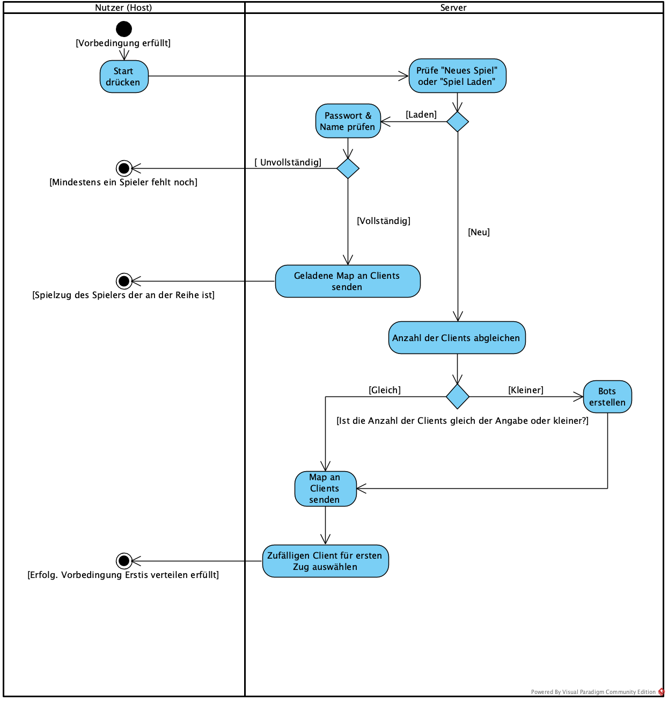

### Ersties verteilen

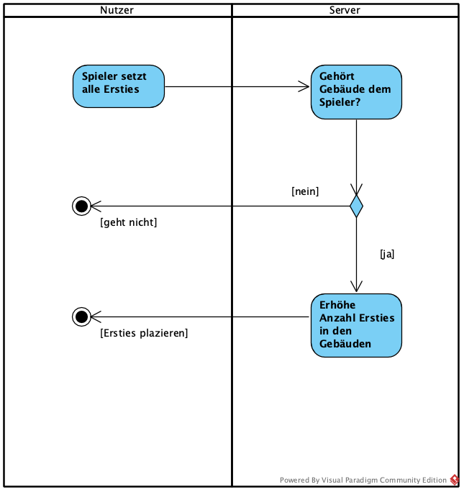

* Dieser Anwendungsfall muss von allen Spielern initial durchgeführt werden.

### 4.3.4 Spielzug durchführen, Phase I, Phase III

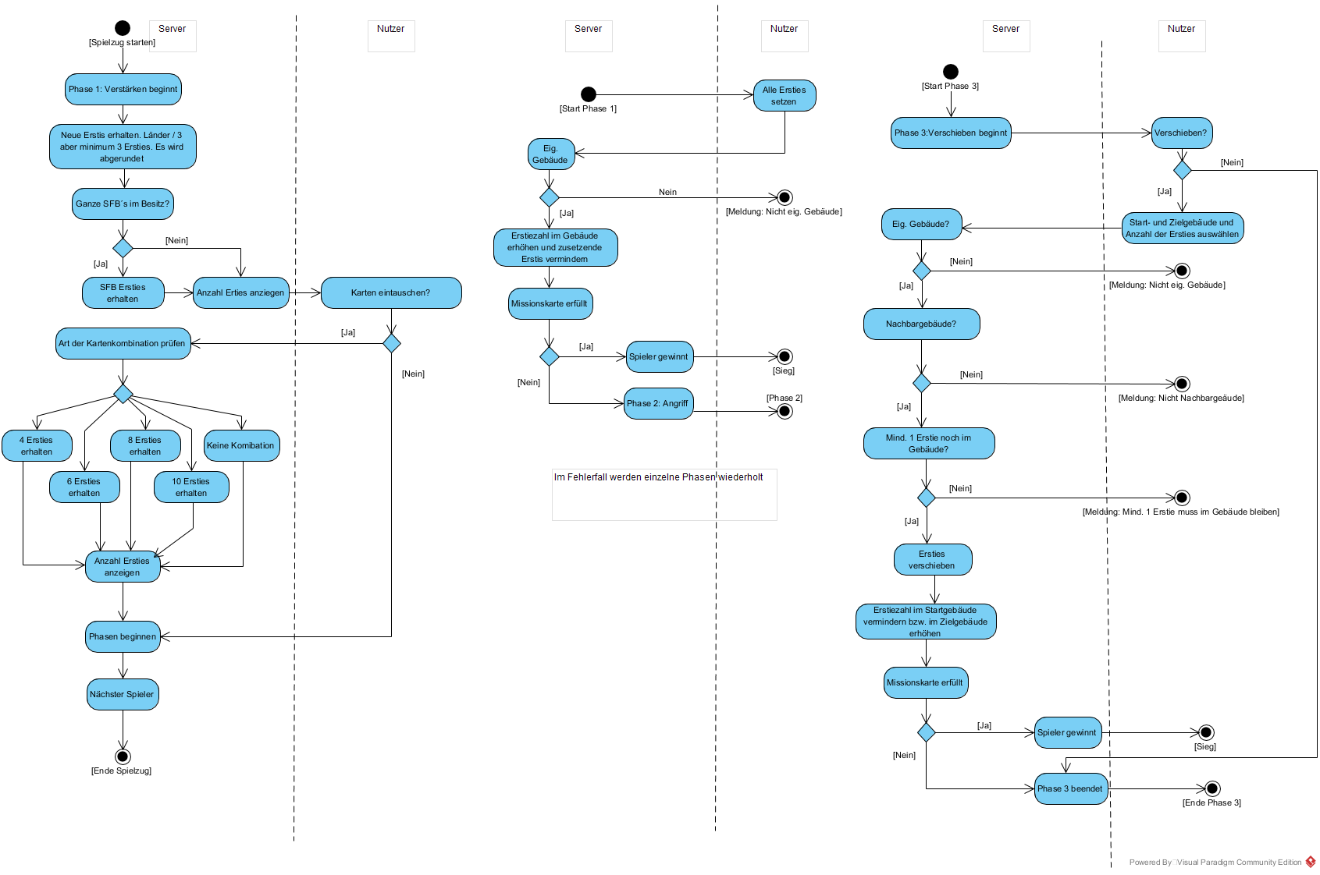

# Fachliches Datenmodell

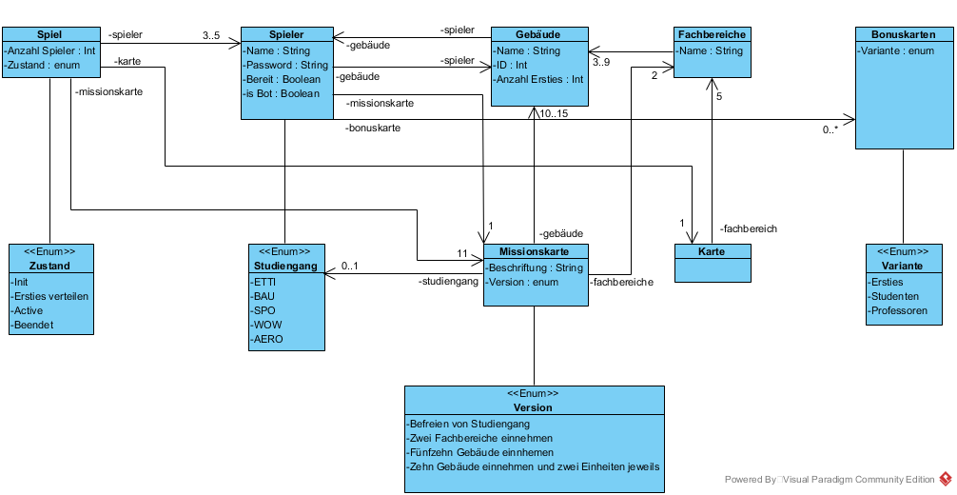

# Dialogspezifikationen

# 7 Anhang

-Übersicht Spielkarte (Skizze)

